Практическая работа № 4
Тема: «Связанный список»
Цель работы: изучить СД типа «линейный список», научиться их
программно реализовывать и использовать.
Для реализации «линейного списка» определим сначала структуру узла,
код которого представлен в листинге 1.
Листинг 1. Структура узла.
class Node:
def __init__(self, value=None, next=None):
self.value = value
self.next = next
Код метода вставки элемента в произвольное место представлен ниже в
листинге .
Листинг . Код вставки элемента.
def insert(self, index, value):
if self.first is None:
self.first = Node(value, self.first)
self.last = self.first.next
return
if index == 0:
self.push(value)
return
current = self.first
count = 0
while current is not None:
if count == index - 1:
current.next = Node(value, current.next)
if current.next is None:
self.last = current.next
break
current = current.next
count += 1
Диаграмма деятельности для вставки элемента представлена на рисунке
1.

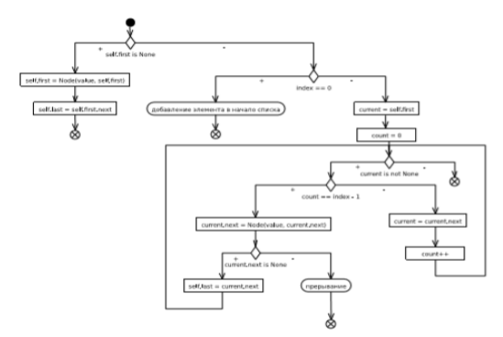
Рисунок 1 - Диаграмма деятельности для вставвки элемента в
произвольную позицию в списке

Код метода добавления элемента в конец списка представлен в листинге
2. Диаграмма деятельности для этого метода приведена на рисунке 2.
Листинг 2. Реализация метода добавления элемента в конец списка.
def add(self, x):
self.length += 1
if self.first is None:
self.first = Node(x, None)
self.last = self.first
else:
node = Node(x, None)
self.last.next = node
self.last = node

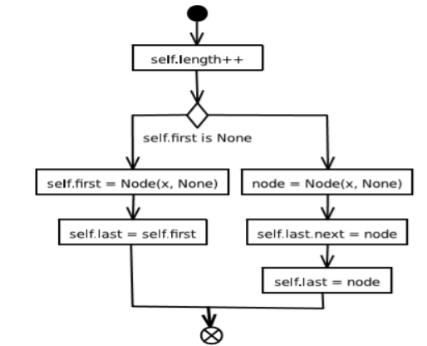

Рисунок 2 - Добавление элемента в конец списка

Метод добавления в начало списка представлен в листинге 3, а
диаграмма деятельности для него приведена на рисунке 3.
Листинг 3. Метод добавления в начала списка.
def push(self, x):
self.length += 1
if self.first is None:
self.first = Node(x, None)
self.last = self.first
else:
self.first = Node(x, self.first)

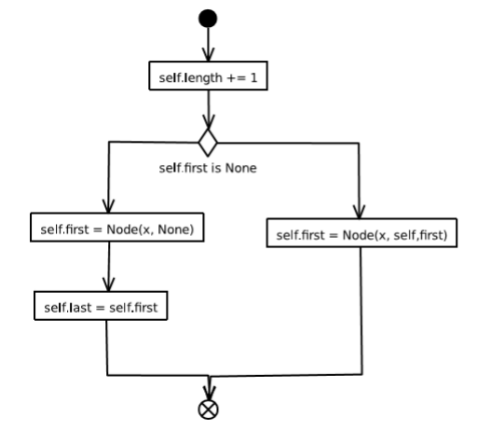
Рисунок 3 - Добавление элемента в начало списка

Код для удаления головного элемента списка приведен в листинге 4.
Диаграмма деятельности для него представлена на рисунке 4.
Листинг 4. Удаление головного элемента.
def pop(self):
oldhead = self.first
if oldhead is None:
return None
self.first = oldhead.next
if self.first is None:
self.last = None
return oldhead.value

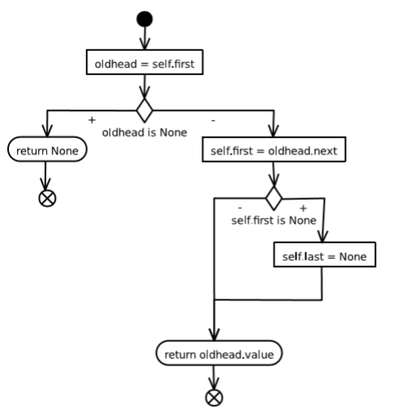
Рисунок 4 - Удаление головного элемента

Метод удаления элемента по его значению представлен в листинге 5. А
диаграмма деятельности для него представлен на рисунке 5.
Листинг 5. Удаление элемента по его значению.
def del_element(self, value):
first = self.first
if first is not None and first.value == value:
self.first = first.next
first = None
self.length -= 1
return
while first is not None or value != first.value:
last = first
first = first.next
if first is None:
return
last.next = first.next
first = None
self.length -= 1
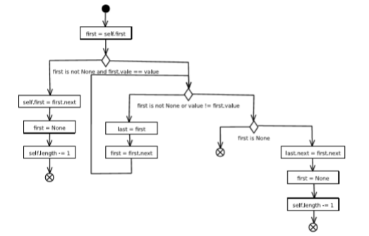
Рисунок 5 - Удаление элемента по его значению

Поиск элемента по его значению представлен в листинге 6. Диаграмма
деятельности на рисунке 6.
Листинг 6. Поиск элемента.
def search(self, value):
current = self.first
count = 0
while current is not None and current.value != value:
count += 1
current = current.next
if current is None or current.value != value:
count = -1
return count

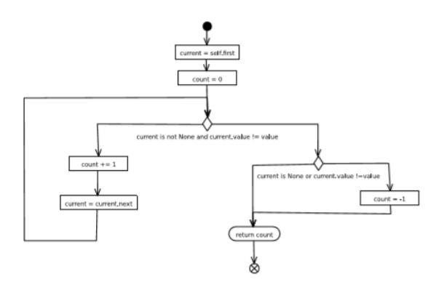
Рисунок 6 - Поиск элемента по его значению

Код для решения задачи представлен в листинге 7.
Листинг 7. Код решения задачи.
def polynomial(a, x, n):
if a >= n:
P = Linked_List()
for i in range(n, 0, -1):
node = a * x ** i
P.add(node)
a -= 1
return P
else:
return ValueError("a>=n")

